1. Sơ đồ kiến trúc máy tính
Von-Neuman nguyên thủy
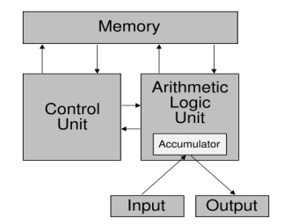
CPU
Kiến trúc tập lệnh và có ba đơn vị cơ bản:
- Bộ xử lý trung tâm (CPU)
- Đơn vị bộ nhớ chính
- Thiết bị đầu vào/đầu ra

Von-Neuman hiện đại
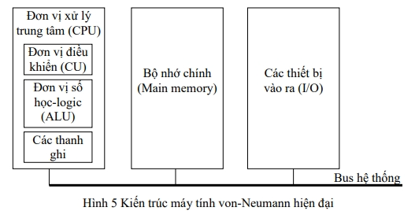
CPU
Bộ xử lý trung tâm được định nghĩa là một mạch điện được sử dụng để thực hiện các lệnh của chương trình máy tính
CPU gồm các thành phần chính sau :
- Đơn vị điều khiển – Một đơn vị điều khiển (CU) xử lý tất cả các tín hiệu điều khiển bộ xử lý. Nó chỉ đạo tất cả luồng đầu vào và đầu ra, lấy mã để hướng dẫn và kiểm soát cách dữ liệu di chuyển xung quanh hệ thống.
- Đơn vị số học và logic (ALU) – Đơn vị số học và logic là bộ phận của CPU xử lý tất cả các phép tính mà CPU có thể cần, ví dụ như phép cộng, phép trừ, phép so sánh. Nó thực hiện các phép toán logic, phép dịch bit và phép toán số học.
- Các thanh ghi – Lưu trữ các lệnh

Bus – Dữ liệu được truyền từ bộ phận này sang bộ phận khác của máy tính, kết nối tất cả các thành phần chính bên trong với CPU và bộ nhớ, thông qua Bus. Các loại:
  - Bus dữ liệu: Truyền dữ liệu giữa bộ nhớ, thiết bị I/O và bộ xử lý.
  - Bus địa chỉ: Truyền địa chỉ của dữ liệu (không phải dữ liệu thực tế) giữa bộ nhớ và bộ xử lý.
  - Bus điều khiển: Truyền lệnh điều khiển từ CPU (và tín hiệu trạng thái từ các thiết bị khác) để kiểm soát và phối hợp mọi hoạt động bên trong máy tính .

2. Các đặc điểm kiến trúc
Đặc điểm chính của kiến trúc von-Neumann:
- Lệnh và dữ liệu được lưu trữ trong bộ nhớ đọc ghi chia sẻ: Một bộ nhớ duy nhất được sử dụng để lưu trữ cả lệnh và dữ liệu.
- Bộ nhớ được đánh địa chỉ theo vùng: Địa chỉ bộ nhớ không phụ thuộc vào nội dung nó lưu trữ.
- Các lệnh của một chương trình được thực hiện tuần tự: Quá trình thực hiện lệnh được chia thành 3 giai đoạn chính:
  - Đọc lệnh
  - Giải mã và thực hiện lệnh: CPU giải mã lệnh và thực hiện; nếu lệnh yêu cầu dữ liệu, CPU đọc dữ liệu từ bộ nhớ.
  - Ghi kết quả (write back): CPU ghi kết quả thực hiện lệnh vào bộ nhớ (nếu có).
Nút thắt Von Neumann – Bất kể chúng ta làm gì để nâng cao hiệu suất, chúng ta không thể thoát khỏi thực tế là các lệnh chỉ có thể được thực hiện từng lệnh một và chỉ có thể được thực hiện tuần tự.
Cả hai yếu tố này đều kìm hãm năng lực của CPU. Điều này thường được gọi là 'nút thắt Von Neumann'. Chúng ta có thể cung cấp cho bộ xử lý Von Neumann nhiều bộ nhớ đệm hơn, nhiều RAM hơn hoặc các thành phần nhanh hơn nhưng nếu muốn đạt được lợi ích ban đầu về hiệu suất CPU thì cần phải tiến hành kiểm tra có ảnh hưởng đến cấu hình CPU.

